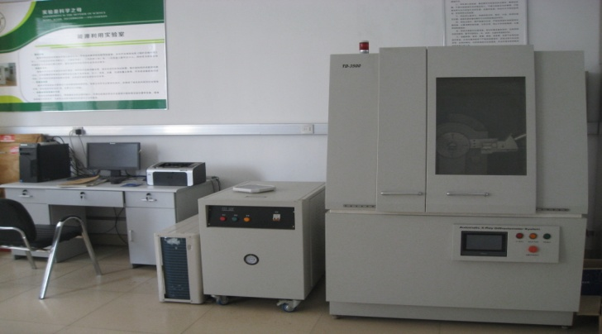

**XRD衍射仪操作说明及注意事项**

通过对材料进行X射线衍射，分析其衍射图谱，获得材料的成分、材料内部原子或分子的结构或形态等信息，样品可以是金属、非金属、有机、无机材料粉末。,X射线衍射仪可对材料结构和成分进行分析。

1、开仪器时，应先开***总开关***，再开***制冷机***，最后***开主机***。

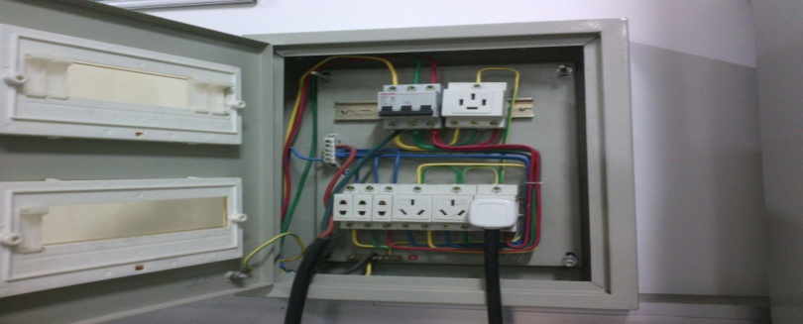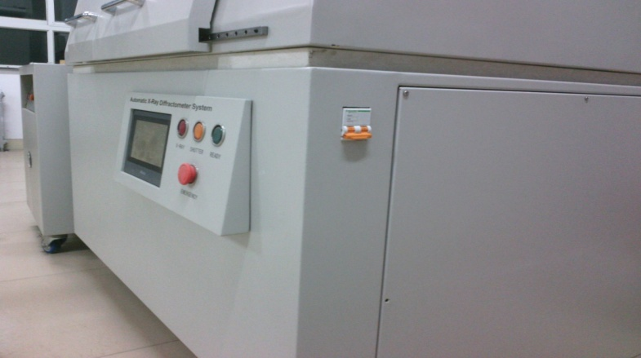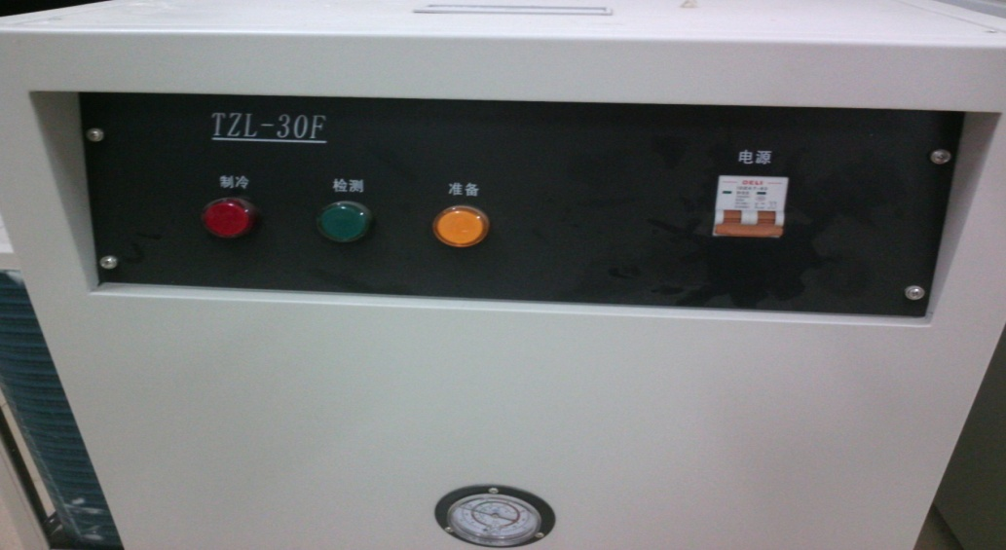

2、关仪器时，应先关闭***软件***，弹出“关高压”询问框，点击“确定”***关闭高压***；待制冷机***“制冷”按钮不亮***时，先关闭***主机***，再关闭***制冷机***，最后关闭***总开关***。

1. 仪器需每周充电一次，充电时间为0.5小时左右。

仪器充电只需打开仪器主机和制冷机即可，不必开电脑。

若长时间未用（一周以上），打开仪器后，应检查仪器***零点是否正常***；零点正常后，应***预热***20min左右。

***零点参数检查：***打开仪器——打开软件——点击“控制”——点击“联机”——联机成功后，点击“获取参数”——将右侧显示的参数的第一行和倒数二三行的参数与“零点参数”文本（D:/零点参数0916.txt）中的参数进行对比，若两者参数一致，则零点参数正常；若不一致，则零点参数错误，需要重新设置。

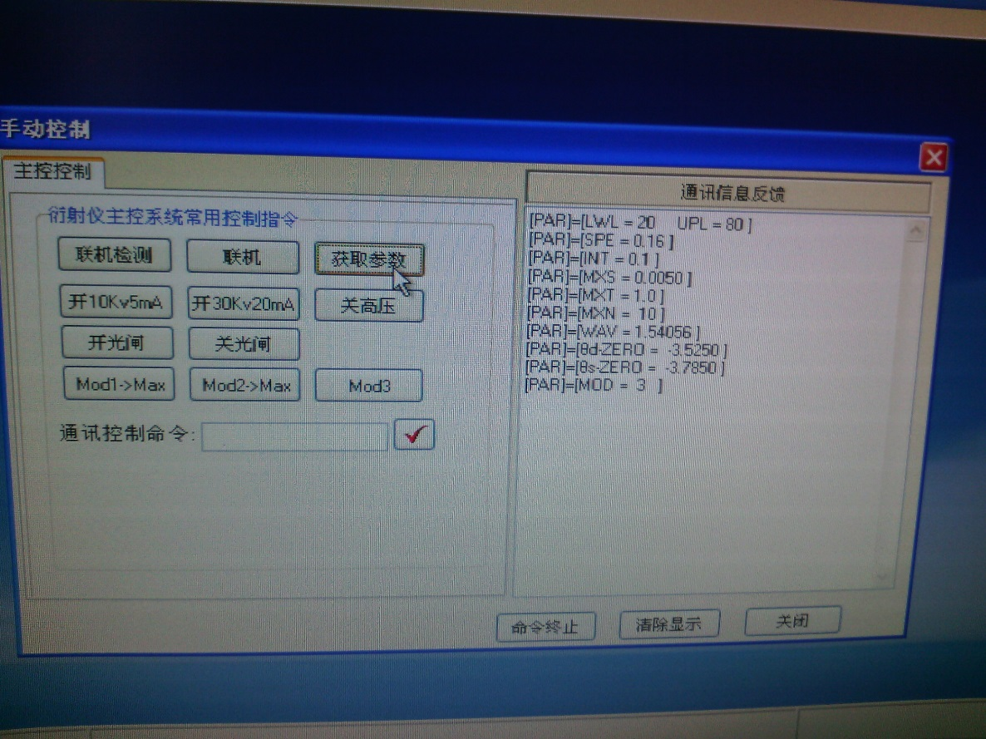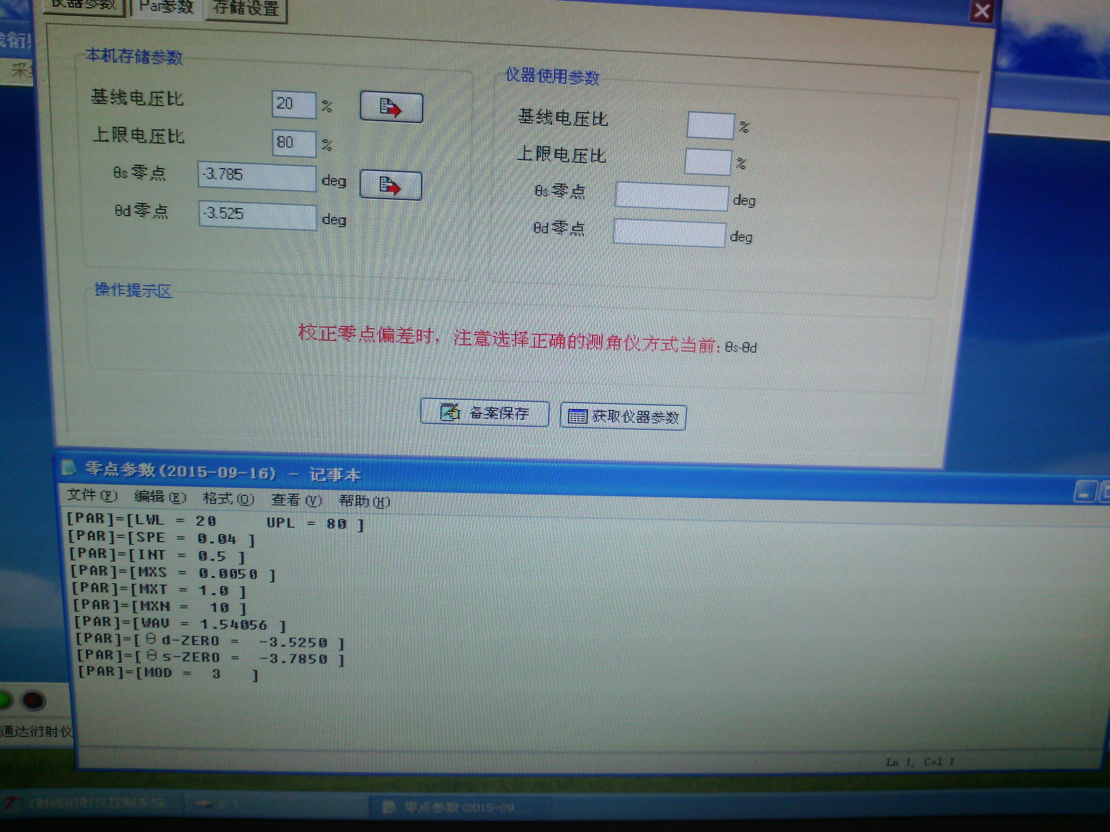

***零点参数设置：***打开D:/ 零点参数0916.txt文件——打开XRD控制软件，成功联机——点击“系统”——点击“参数配置”——点击“Par参数”——在显示的窗口左侧参照打开的文本文件输入参数——点击窗口中两个红色的箭头，将参数写入仪器。

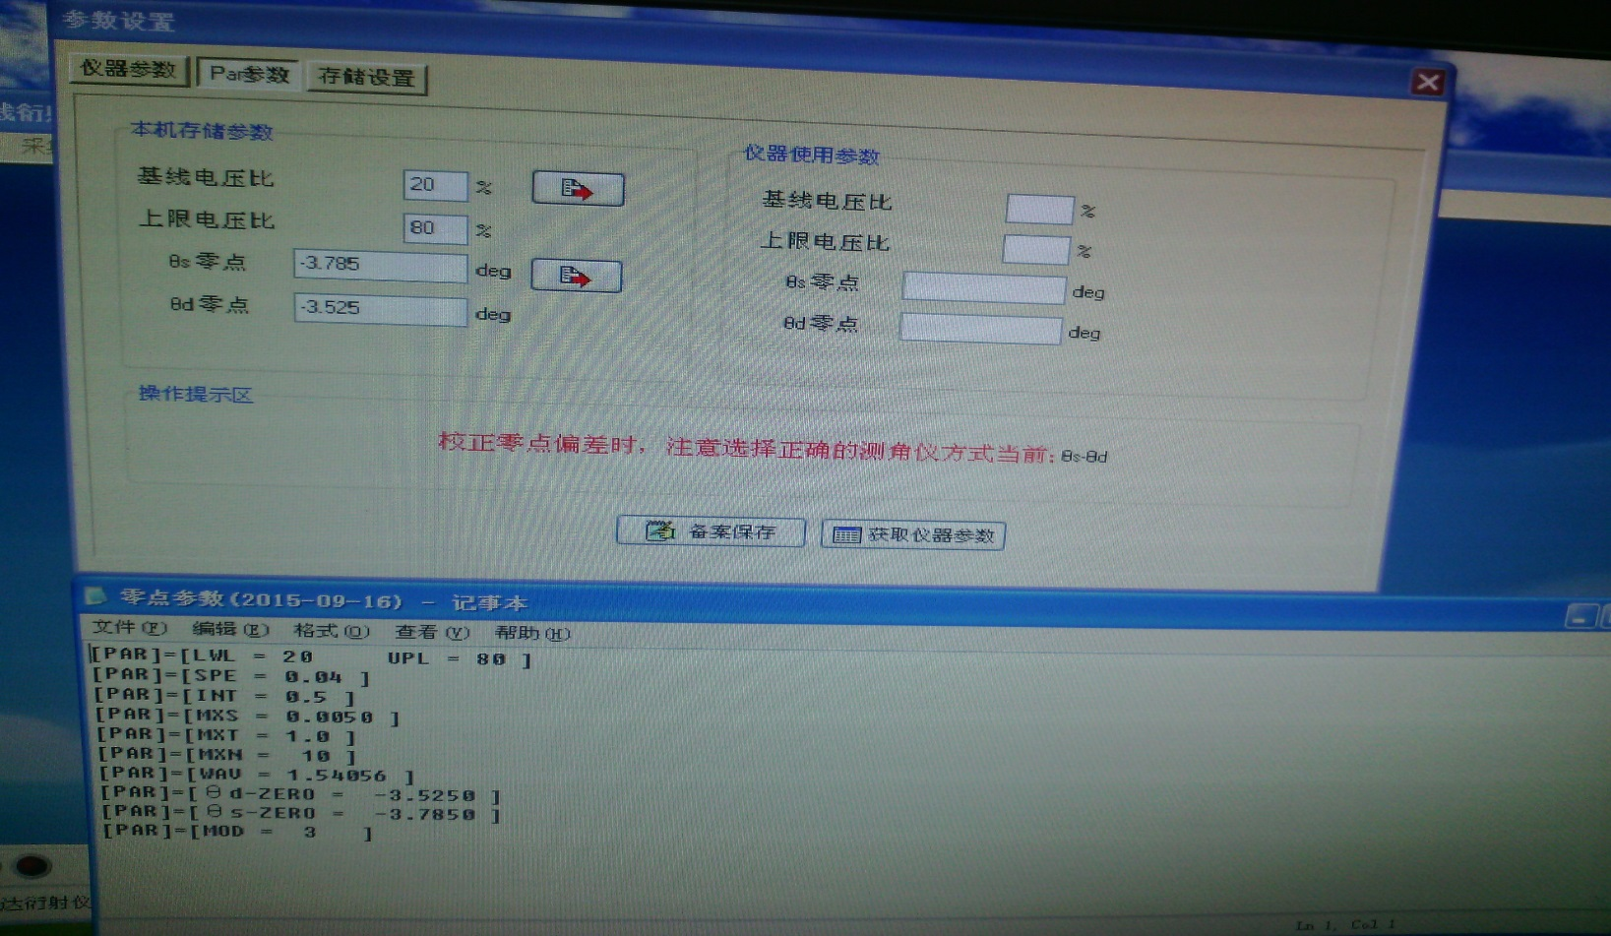

***预热：***打开软件——联机成功——点击“控制”——点击“开10Kv5mA”，20min后开始测试试件。